SECTION 1.1: NIVEAUX D’ORGANISATION DU CORPS HUMAIN
Définitions
- Physiologie: étude du fonctionnement des parties du corps
- Anatomie: étude des structures qui composent le corps et les rapports entre elles
- Anatomie macroscopique: structures visibles à l'œil nu
- Anatomie microscopique: structures visibles à l'aide d'un microscope
- Cytologie: étude de la cellule
- Histologie: étude des tissus
- Anatomie du développement: étude de la croissance, de la conception à la vieillesse
- Atome : niveau le plus simple
- Molécule : combinaison d’au moins deux atomes
- Cellule : plus petite unité vivante; unité fondamentale et structurale des organismes vivants
- Tissu : combinaison de cellules qui ont une structure et des fonctions semblables
- Organe : collection d’au moins deux types de tissus qui fonctionnent ensemble pour s’acquitter d’une fonction particulière
- Système : groupe d’organes travaillant ensemble pour accomplir une tâche
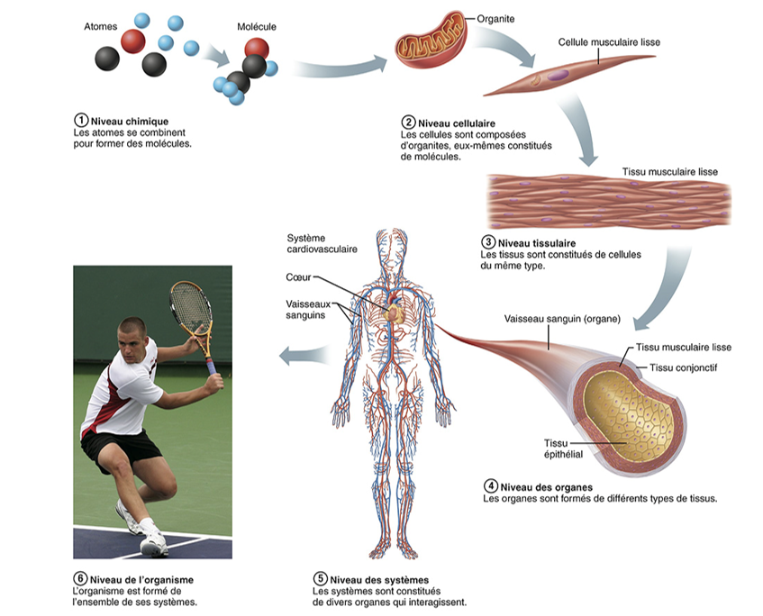
- Organisme : ensemble de tous ces niveaux; l’être humain
Les 11 systèmes de l’organisme

- Tégumentaire
- Osseux
- Musculaire
- Nerveux
- Endocrinien
- Cardiovasculaire
- Lymphatique et immunitaire
- Respiratoire
- Digestif
- Urinaire
- Génital

SECTION 1.4 : LES TISSUS DU CORPS HUMAIN
Définitions
- Tissu : ensemble de cellules présentant une structure semblable et remplissant une fonction commune
    - Tissu épithélial : tissu de revêtement
    - Tissu conjonctif : tissu de soutien
    - Tissu musculaire : tissu servant au mouvement
    - Tissu nerveux : tissu de contrôle
Les tissus épithéliaux
- Tissu épithélial : tissu composé de cellules disposées en feuillets et qui constitue la frontière entre des milieux différents. Il est divisé en deux types :
    - Épithélium de revêtement : forme l’épiderme, tapisse la paroi interne des organes creux, des cavités et des conduits
    - Épithélium glandulaire : forme les glandes
- Principles fonctions des tissus épithéliaux
    - Absorption, excrétion (ex : intestins, reins)
    - Filtration (ex : reins)
    - Sécrétion (ex : glandes)
    - Protection (ex : la peau)
    - Réception sensorielle (ex : papilles gustatives)
- Caractéristiques générales des épithéliums
    - Riches en cellules, très peu d’espace extracellulaire
    - Jonctions spécialisées entre les cellules (jonctions cellulaires)
      - Jonctions serrées= retiennent les cellules ensemble
      - Desmosomes= cellules d’entrave entre deux cellules et empêchent qu’elles se brisent lors d’un choc
      - Jonctions ouvertes= permettent aux cellules d’échanger des éléments (ex : petits ions), de sorte que le cytoplasme des deux soit équilibré
    - Innervés (relatif au sens du toucher) mais avasculaires (ne contiennent pas de vaisseaux sanguins car en cas de lésion, il y’aura aucune perte de sang – il y’a une certaine résistance)
    - Grande capacité de régénération (la régénération provient du tissu conjonctif sous-adjacent à l’épithélium, donc il lui transmet des nutriments pour se régénérer)
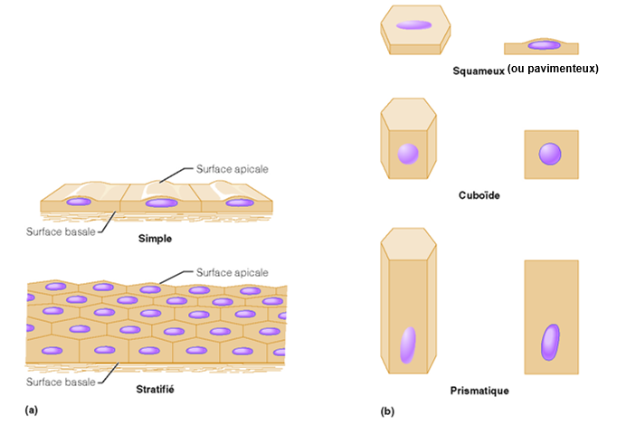
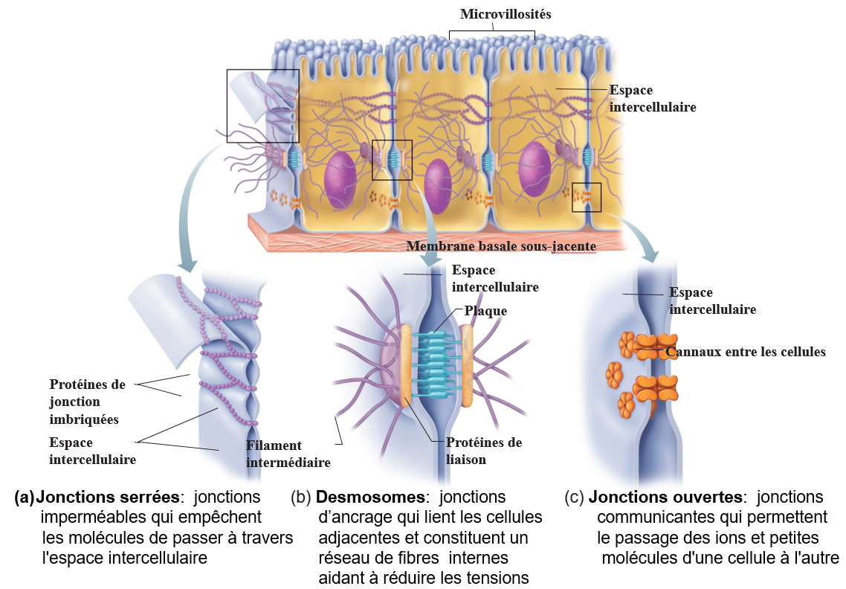
Les tissus épithéliums simples
Type d’épithélium | Localisation | Fonctions
Épithélium simple squameux | Alvéole des poumons, membrane de filtration dans les reins; intérieur des vaisseaux | Permet la filtration ou la diffusion rapide
Épithélium simple cuboïde | Tubules rénaux, petites glandes | Sécrétion, absorption
Épithélium simple prismatique | Tapisse l’intérieur du tube digestif (de l’estomac au canal anal); petites bronches, trompes, utérines, utérus | Sécrétion et absorption; cellules souvent pourvues de microvillosités; peut contenir des cellules ciliées ou encore des cellules caliciformes (cellules prismatiques modifiées qui sécrètent du mucus)
Épithélium pseudostratifié prismatique | Majeure partie des voies respiratoires supérieures (trachée, bronches principales); gros conduits de nombreuses glandes | Sécrétion (en particulier du mucus); peut contenir des cellules caliciformes et cellules ciliées (qui servent à propulser le mucus)

Les épithéliums stratifiés (pour information complémentaire seulement)
Type d’épithélium | Localisation | Fonctions
Épithélium stratifiés cuboïde et prismatique | Relativement rares-- Forment les conduits de certaines glandes (ex : sudoripares, mammaires, salivaires)
Épithélium transitionnel | Vessie, uretère, urètre | Permet la distension de l’organe; les cellules de la couche apicale passent d’une forme cuboïde à une forme squameuse lorsque étirées.

Les épithéliums glandulaires
- Glandes : formées de cellules épithéliales modifiées qui produisent un liquide aqueux appelé « sécrétion »
- Types de glandes
    - Glande endocrine : sécrète son produit dans le sang; ne possède pas de conduit
    - Glande exocrine : libère la sécrétion soit directement sur une surface libre, soit par l’entremise d’un conduit.
      - Types de glandes exocrines
        - Glandes unicellulaires : glandes composées d’une seule cellule, dépourvues de conduits. (ex : cellules caliciformes des voies respiratoires et du tube digestif qui produisent le mucus)
        - Glandes multicellulaires : glandes qui possèdent deux éléments : un conduit et une unité sécrétrice. Ex : glande holocrine et glande mérocrine
Classification structurale des glandes exocrines multicellulaires
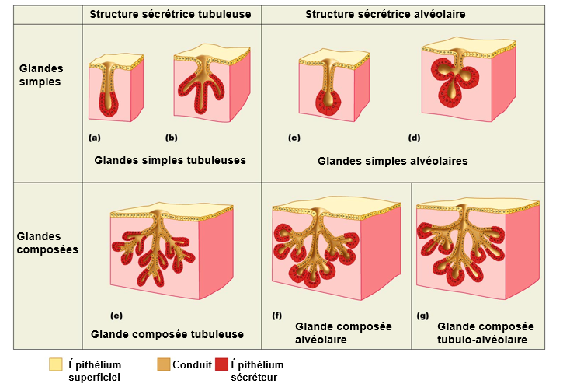

Les tissus conjonctifs
- Type de tissu le plus abondant et largement distribué
Principales fonctions du tissu conjonctif
- Liaison et soutien
- Protection
- Isolation
- Transport (sang)
Classes des tissus conjonctifs

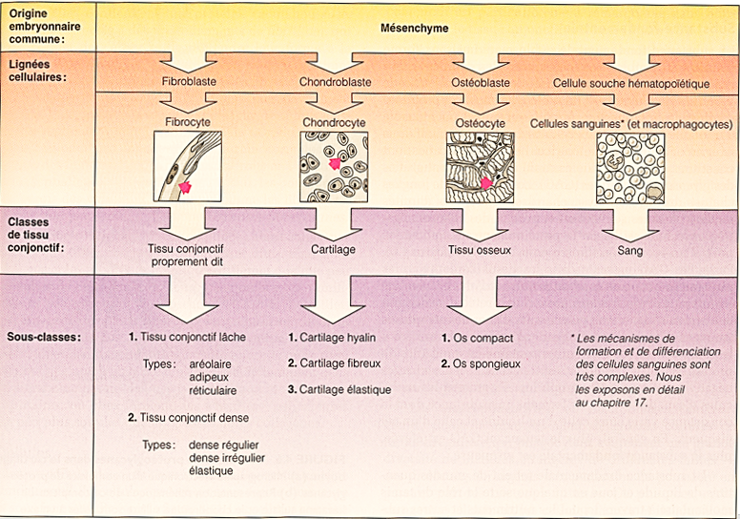

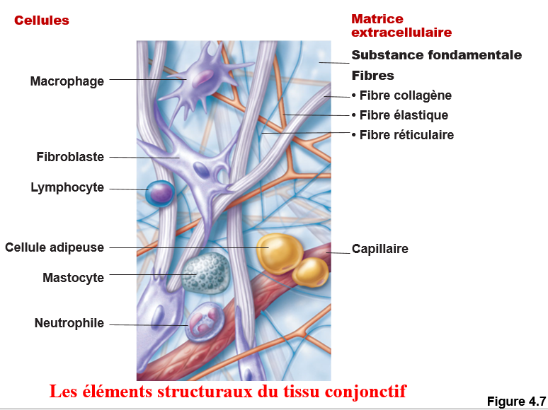

Tissus conjonctifs lâches : 3 différents types
Type de tissu | Matrice | Cellules | Fonctions | Localisation
Aréolaire | Gélatineuse, contient les 3 types de fibres produites par les fibroblastes | Fibroblastes et fibrocytes, adipocytes, cellules de défense (mastocytes, GB, etc.) | -Soutient et lie d’autres tissus  -Combat l’infection  -Retient les liquides  -Stockage des nutriments pr alimenter la base des tissus épithéliaux | Très répandu sous les épithéliums, enveloppe les organes, entoure les vaisseaux sanguins, les nerfs
Adipeux | Semblable à l’aréolaire, mais très réduite | Surtout adipocytes (90%) | -Réserve d’énergie, isolation  -Soutien et protection des organes qu’il entoure | Abondant (18% de la masse corporelle)  -sous la peau, autour des reins et du cœur, derrière le globe oculaire, moelle jaune des os longs
Réticulaire | Contient seulement les fibres réticulaires | Fibroblastes, cellules de défense | Les fibres forment un stroma qui sert de soutient aux GB | Nœuds lymphatiques, rate, moelle osseuse rouge, foie

Tissus conjonctifs denses : 3 différents types
Type de cellule | Matrice | Cellules | Fonction | Localisation
Régulier | Fibres collagènes compactes et parallèles | Fibroblastes en rangées contre les fibres collagènes | Formation de liens solides entre les structures | Tendons, ligaments, aponévroses
Élastique | Semblable à celle du tissu régulier, mais avec une dominance de fibres élastiques (élasticité) | Principalement des fibroblastes | Confère l’élasticité à divers organes | Ligaments entre les vertèbres, poumons, parois des grosses artères
Irrégulier | Fibres collagène orientés dans tous les sens | Fibroblastes | Renforcement + rôle de soutien, maintient les organes en place | Derme de la peau, capsules articulaires, périchondre, enveloppe fibreuse de certains organes
Tissu osseux (tissu conjonctif)
Description | Fonction | Localisation
-matrice dure, calcifiée (bcp de calcium, ce qui lui donne sa rugosité)  -nombreux fibres de collagènes  -très bien vascularisé | -Soutien les os et les protège  -Fournit des appuis pour l’action des muscles,  -Emmagasine du calcium et d’autre minéraux, et d’autres matières grasses | OS
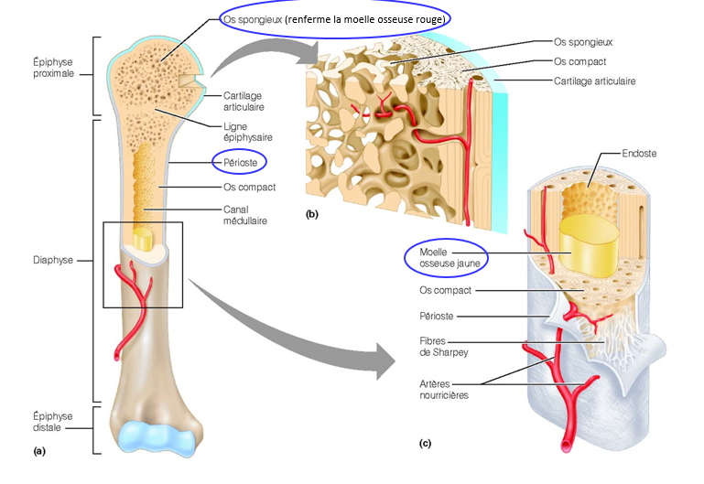

Le sang (tissu conjonctif)
- « Fibres » du plasme : fibrinogène soluble qui se transforme en fibrine (permet aux plaquettes de s’agglomérer et empêcher le saignement) —insoluble lors de la coagulation
- Cellules sanguines
    - Globules rouges (érythrocytes)= transport des gaz (o2 et Co2)
    - Globules blancs (leucocytes)= défense du système immunitaire
    - Plaquettes= coagulation

SECTION 2.1 : TRANSPORTS MEMBRANAIRES
Définitions
- Osmolarité= somme de toutes les concentration présentes dans une solution
- Tonicité= somme des concentrations des substances imperméables à la membrane (soluté)
    - Capacité d’une substance à changer de volume, en fonction de la perméabilité de la membrane et du gradient de concentration
- Deux types de transport : passif (ne nécessite pas d’énergie) et actif (nécessite de l’ATP)
    - Transport passif= diffusion et osmose
Diffusion | Osmose
-Passage des molécules/d’ions de haute concentration à basse concentration  -Diffusent selon leur gradient de concentration  -Vitesse de diffusion dépend de : taille des particules, température, gradient de concentration | -Mouvement de l’eau à travers une membrane semi-perméable  -Eau se déplace de faible concentration de soluté à haute concentration de soluté (faible tonicité à haute tonicité)  -De faible osmolarité à haute osmolarité
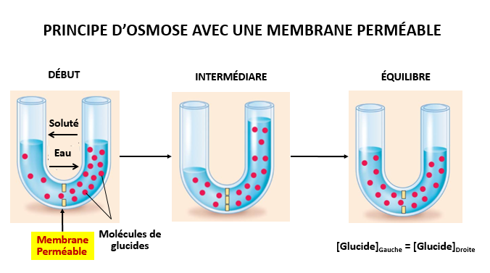

Explication de l’image
- Les molécules d’eau et de glucide vont dans la direction de la gradient (directions opposées)
- Gauche= osmolarité faible
- Droite= haute osmolarité
- Équilibre= les deux compartiments ont la même osmolarité et le même volume

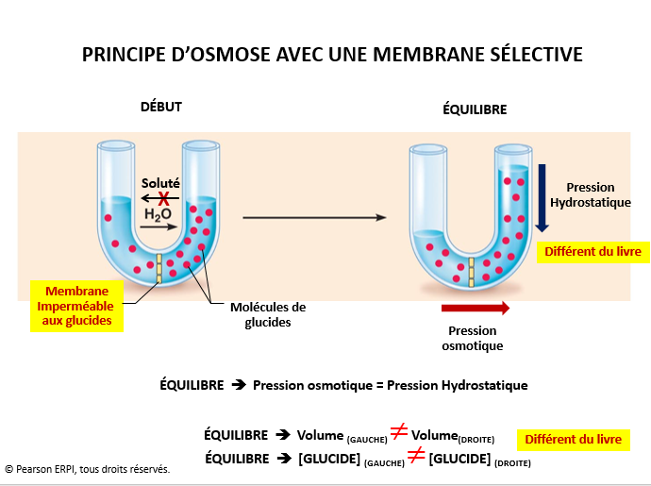
Explication de l’image
- Les molécules de glucose ne peuvent pas traverser la membrane, donc l’eau seul se déplace (osmose)
- Gauche= basse osmolarité
- Droite= haute osmolarité
- Équilibre : les deux solutions ont la même osmolarité, mais le volume du compartiment droit à augmenter parce que c’est l’eau qui peut traverser la membrane.
- Pression hydrostatique = pression= pression exercée par l’eau sur la membrane
- Pression osmotique= force qui attire les molécules d’eau à l’intérieur de la cellule par osmose
*Plus une cellule a une tonicité élevée, plus la pression osmotique est importante, et plus la pression h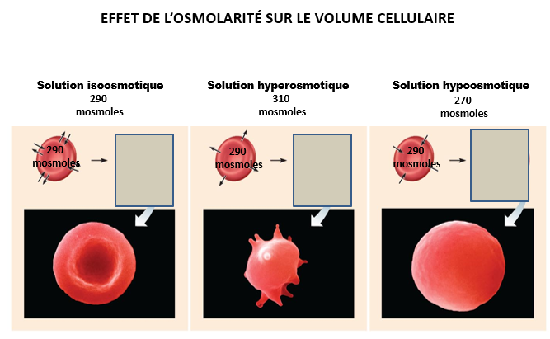ydrostatique doit être élevée pour pouvoir s’opposer à l’entrée nette de l’eau*

Milieu isotonique | Milieu hypertonique | Milieu hypotonique
-La solution extracellulaire et la cellule ont la même osmolarité, donc il n’y pas de mouvement d’eau, et la cellule reste intacte | -La solution extracellulaire a une osmolarité plus élevée que celle de la cellule, donc l’eau diffuse hors de la cellule pour équilibrer la concentration dans les deux milieux  -La cellule devient déshydratée et dégonflée | -La solution extracellulaire a une osmolarité plus faible que celle de la cellule, donc l’eau diffuse de la solution vers la cellule pour la diluer  -Le volume de la cellule augmente, et la cellule peut éclater (lyse)
Explication de l’image

Principe de tonicité
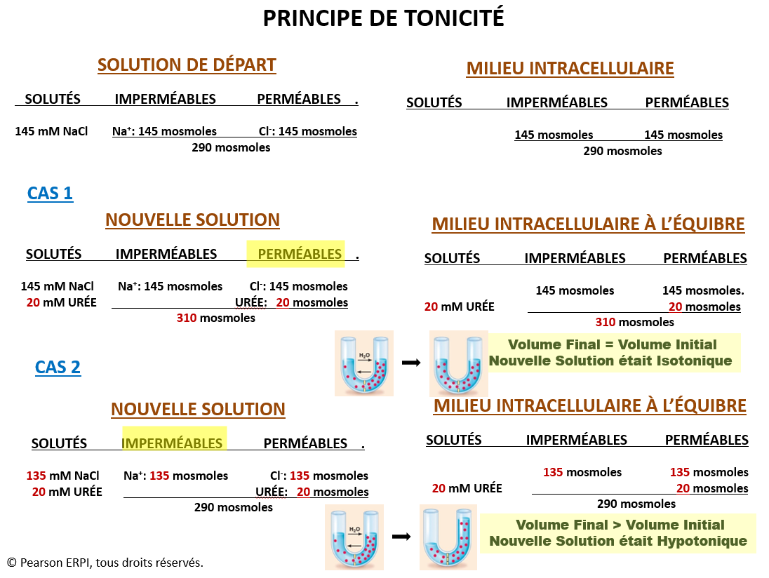
- Cas 1 : Il y’a un changement d’osmolarité car l’urée qui entre dans la cellule augmente la concentration totale de substance, mais la tonicité reste la même car la concentration de substances imperméables à la membrane n’a pas changé
- Cas 2 : Il y’a un changement d’osmolarité (entrée de l’urée) et de tonicité (concentration du NacL a diminué)

Diffusion facilitée
- Pour les molécules trop grosses pour passer à travers la membrane
- La relation entre le gradient de concentration et la vitesse de réaction est sigmoïdale, et non pas linéaire comme dans la diffusion simple
- Le diagramme contient 4 composantes majeures :
    - Seuil = concentration minimale qui doit être atteint pour que la molécule soit transportée
    - Saturation= quand toutes les protéines (transporteurs) sont occupées, si la concentration augmente, ça n’affecte pas la vitesse de réaction, car le nombre de protéines n’augmente pas. C’est la vitesse maximale à laquelle une substance peut être transportée quand tous les transporteurs sont occupés.
    - K50= concentration du soluté qui va permettre d’obtenir 50% de la vitesse maximale (le plus élevé qu’il est, la plus petite est l’affinité qu’à le transporteur envers le substrat)
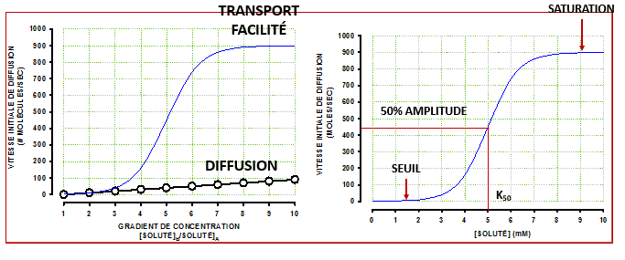
Transporteurs | Canaux ioniques
-Faits à partir de protéines  -Captent la molécule, se lient avec elle, et change de forme pour pouvoir la libérer dans la cellule  -Suit le gradient de concentration des substances  -Très spécifique à la substance qu’ils transportent, ex : glucose = GLUT | -Forment un canal qui permet à l’ion d’y diffuser, selon son gradient de concentration  -Ne se lient PAS au substrat  -Transport à travers le canal est plus rapide qu’à travers le transporteur  -Ex : Aquaporine (AQP)= canal de l’eau (même si l’eau est perméable, des fois cette perméabilité n’est pas suffisante pour suffir aux besoins de la cellule)

Transport actif primaire
- Nécessite l’ATP
- Pompes (protéines intégrales) utilisent l’énergie de l’hydrolyse de l’ATP pour déplacer les ions et les grosses molécules à travers la membrane cellulaire
- Les molécules de déplacent contre leur gradient de concentration (d’où le besoin d’énergie) —de haute à basse concentration
- Exemple de transport actif primaire= pompe NA+ -K+ ATPase
    - L’ATP se lie à la pompe, ce qui déclenche son ouverture à l’intérieur de l’axone et 3 ions sodium entrent et s’attachent à leur site de liaison
    - ATP transfère un de ses groupements à la pompe, ce qui change la forme de la pompe
    - Pompe s’ouvre vers l’extérieur et 3 ions sodium sont relâchés (l’affinité de la pompe pour le sodium diminue suite au changement de se forme)
    - Deux ions potassium de l’extérieur entrent et s’attachent à leur site de liaison
    - La liaison du potassium libère le groupement phosphate attaché à la pompe, ce qui la retourne à sa forme originale
    - Pompe s’ouvre et les 2 potassiums sont libérés vers l’extérieur
Transport actif secondaire
- Ne nécessite pas l’ATP comme le transport actif primaire
- Le gradient de concentration du deuxième soluté est créé par le transport actif primaire
- L’énergie requise est le gradient de concentration du deuxième soluté
- Exemple de transport actif secondaire= transport du glucose et du Na+ à travers un symport
    - Suite au mécanisme de la pompe sodium potassium, la concentration du Na+ devient élevé à l’extérieur de cellule, donc le Na+ aura tendance à vouloir diffuser à l’intérieur
    - La diffusion du Na+ se fait à travers un symport (diffusion facilitée) —ceci crée de l’énergie, qui est ensuite utilisée pour transporter le glucose simultanément et à travers le même symport (cotransport), contre son gradient de concentration

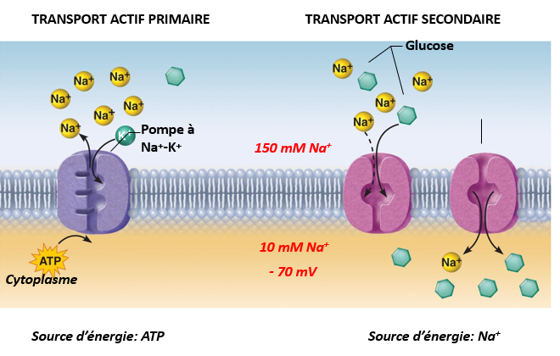

Endocytose : transport des substances à partir du milieu extracellulaire vers l’intérieur de la cellule
Phagocytose | Pinocytose | Endocytose médiée par le récepteur
-Formation de phagosome  -La membrane avale les bactéries/virus pour les détruire—vésicule se lie aux lysosomes (contiennent des enzymes digestives) | -Formation d’une vésicule  -Pour les substances fluides | -La cellule veut absorber une substance spécifique en masse  -Les récepteurs de la membrane s’attachent spécifiquement à la substance et la concentre près de la membrane, et maintenant la vésicule peut les transporter à l’intérieur

Exocytose
- La substance est sécrétée hors de la cellule
- Exemple de l’insuline
    - Quand la concentration de glucose augmente dans la cellule, il y’a un signal qui active la fusion des vésicules avec la membrane cellulaire, afin de libérer l’insuline dans le milieu extracellulaire

SECTION 2.2 : LA PHYSIOLOGIE DU NEURONE
Définitions
- Neurone= unité fondamentale du système nerveux, transmet et transporte les unités
- SNP : connecte toutes les parties du corps au SNC
- L’information quitte du SNC pour arriver aux voies motrices, et l’influx est ainsi propagé à la partie du corps ciblé ex : boire de l’eau, info est transmise aux muscles squelettiques pour ramasser le verre d’eau
- Système parasympathique, ex : dans le muscle cardiaque, augmente l’activité cardiaque et diminue celle du système digestif
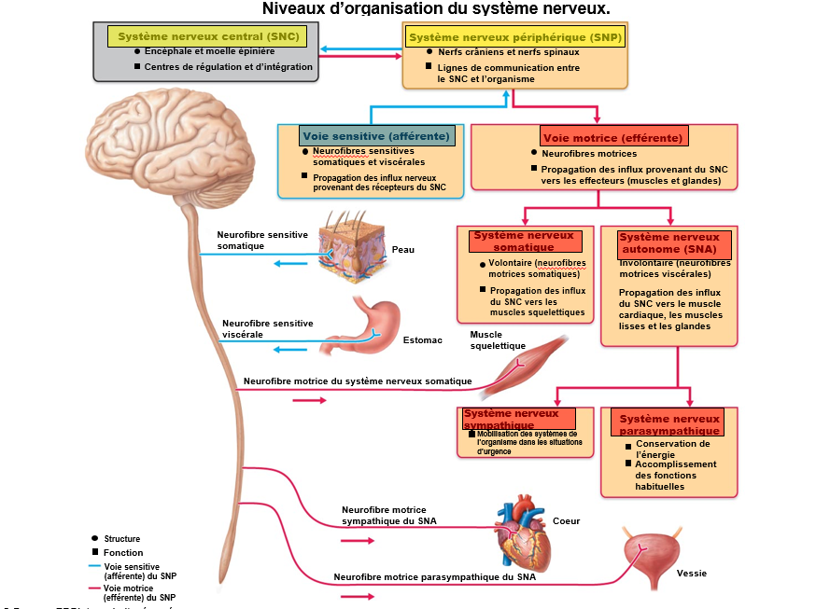

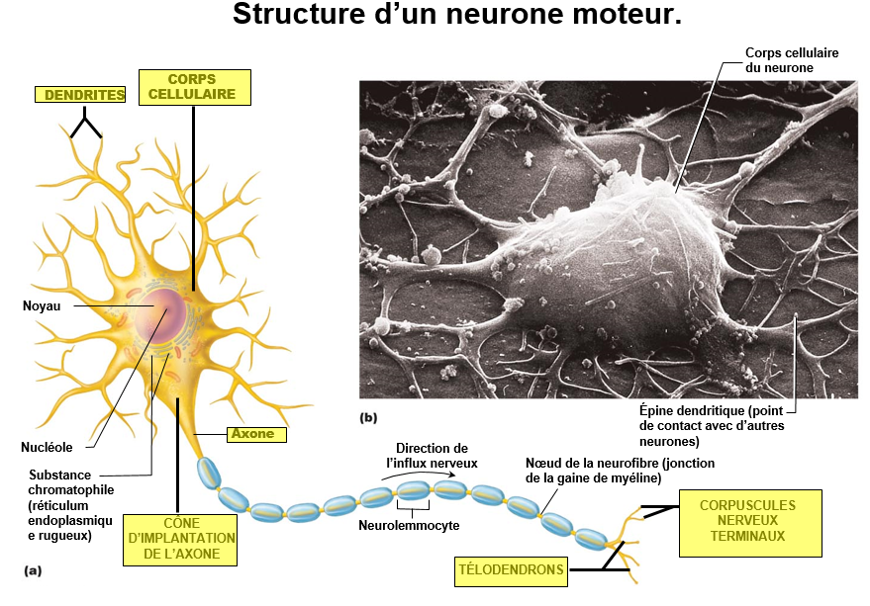
- Corps cellulaire contient noyau + synthèse de protéines
- Dendrites= reçoivent l’information qui arrivent à partir d’autres neurones—extensions du corps cellulaire. L’info est intégrée par les dendrites et le corps cellulaire pour générer un signal dans le cône d’implantation de l’axone
- Axone amène l’info à partir du corps cellulaire vers un tissu quelconque
- Corpuscule transmettent l’information à la cellule suivante
- Le neurone bipolaire a 2 extensions à partir du corps cellulaire contrairement au neurone moteur
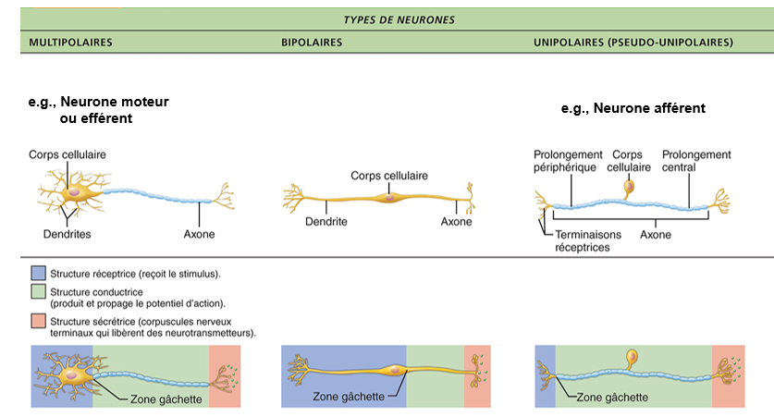
- Corps unicellulaire a une seule extension qui se divise en deux, de part et d’autre du corps cellulaire
- Neurone efférent= envoie le message, afférent= reçoit le message et envoie au cerveau
- Potentiel de repos : l’intérieur est plus négatif que l’extérieur
- Potentiel de membrane indique la différence des charges positives et négatives à l’extérieur et l’intérieur de la membrane. Par ex : si le potentiel passe de -90 à -70, il est devenu plus grand, car la différence des charges a augmenté
- Protéines + acides nucléiques= protéines qui causent des charges négatives à l’intérieur de la membrane
- Potentiel d’équilibre= quantité d’ions à l’extérieur est égale à celle à l’intérieur (potentiel de membrane) —à ce potentiel, la quantité d’ions qui sort est égale à celle qui entre dans la cellule, selon le gradient électrique
- Ions attirent le potentiel de membrane vers leur potentiel d’équilibre pcq c là que le flux = 0 donc on atteint le potentiel d’équilibre
- Mouvement des ions à travers la membrane cellulaire crée un courant, ce qui génère un potentiel de membrane. Ex : quand le K+ sort de la membrane, il augmente le nombre de charge négative dans la membrane et augmente les charges positives à l’extérieur— ceci agrandit le potentiel de membrane
- Si le potentiel d’équilibre du K est -90 et le potentiel de membrane est -70, ça veut dire que le K a un net EFFLUX : il y’a plus de K qui sortent que ceux qui entrent dans la membrane (voir diapo 11)
- Membrane doit être semi perméable pour empêcher que le potentiel de membrane ne soit pas altéré—ex : si K+ sort et que Cl sort aussi, les charges sont compensées et le potentiel de la membrane est 0—anions imperméables aident donc à maintenir le potentiel de membrane, mais ne le génère pas directement
- Le potentiel d’équilibre d’un ion est proportionnel au logarithme naturel du ratio de son gradient de concentration (concentration de l’ion à l’extérieur divisé par celle de l’ion à l’intérieur= gradient de concentration de l’ion)
    - Plus la différence de concentration entre les deux milieux est grande, plus le potentiel d’équilibre de l’ion est grand

- Au potentiel de repos, il y’a plus d’ion K qui sortent que d’ions Na, car la perméabilité de Na est presque nulle (0,01). Donc le potentiel de membrane aura tendance à plus se rapprocher du potentiel d’équilibre du potassium, car il est plus abondant en termes de mouvement. Kan K+ sort, il rend la membrane négative or quand Na entre, il rend la membrane moins négative
- Dépolarisation= potentiel de membrane devient moins négatif que le potentiel de repos
- Hyperpolarisation= contraire de la dépolarisation
- Les deux changements de potentiel= potentiel gradués (tout changement de potentiel de membrane qui s’éloigne du potentiel de repos)
- Si on injecte des charges positives dans la membrane, elles se propagent de part et d’autre (le long de l’axone) de la membrane (sont attirées aux charges négatives)
    - Certaines charges se perdent en chemin (diffusent hors de la membrane à cause de leur potentiel de repos)
    - La perte de ces charges cause une augmentation du potentiel de la membrane
    - Aux extrémités de l’axone, le potentiel de membrane est égal à 0 (équilibre), car il n’y aucune charge positive qui a atteint les extrémités (toutes diffusent hors de la membrane à un certain point)
- Les potentiels gradués sont générés dans les dendrites et les récepteurs. Quand l’axone d’un neurone est trop court, il faut un signal pour générer le potentiel d’un bout à l’autre (c’est là ou l’injection de charge positive dans l’axone entre en jeu, car elle crée justement les charges positives à se propager d’une extrémité à une autre)
- Potentiel d’action est généré lorsqu’on atteint le seuil d’Activation/d’excitation
- Seuil d’excitation= potentiel de membrane qu’il faut atteindre pour causer un potentiel d’Action
- Rhéobase= amplitude de l’excitation minimale qui permet d’atteindre le potentiel d’action (diffère du seuil d’activation)
- Dépolarisation : potentiel de membrane atteint +30 mv
- Hyperpolarisation : potentiel de membrane sera plus négatif que le potentiel de repos, mais les deux vont éventuellement s’équilibrer
- Le sodium cause la dépolarisation—sa force pour entrer dans la cellule est excessivement grande, cause l’ouverture des canaux, rendent l’intérieur positif (potentiel de la membrane atteint +30)
- Les canaux sont appelés « voltage-dépendants » parce que leur ouverture et fermeture est régularisée par le potentiel de membrane
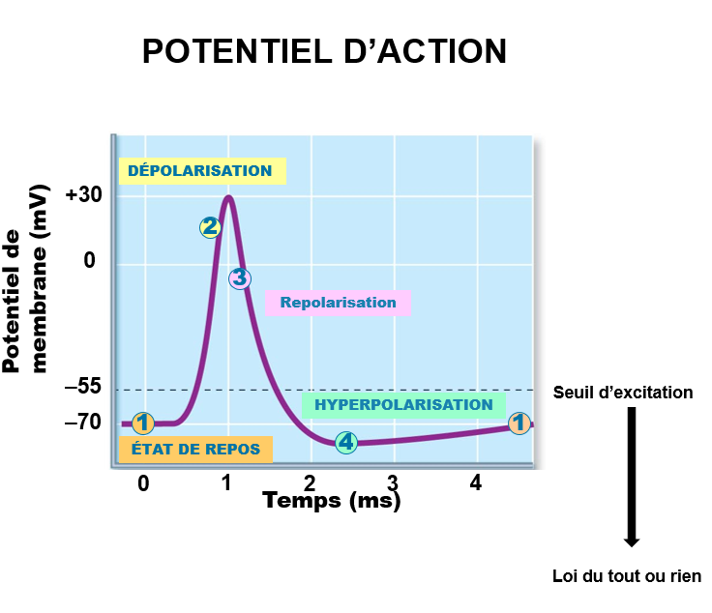
- Le potassium cause la repolarisation
Potentiel d’action
- La pompe sodium-potassium (pompe Na+/K+) maintient le gradient électrochimique du potentiel de repos. Certain K+ fuit hors du neurone (rendant le potentiel de la membrane négatif)
- En réponse à un stimulus (ex. changement dans le potentiel de la membrane) dans une section adjacente du neurone, certains canaux tensio-dépendant Na⁺ s’ouvrent et le sodium entre dans le neurone par diffusion. Si un changement suffisant dans le potentiel de la membrane est (seuil d’activation) tous les canaux tensio-dépendants Na⁺ s’ouvrent. L’entrée du Na⁺ cause le potentiel de la membrane à devenir positif (dépolarisation)
- La dépolarisation du potentiel de la membrane cause la fermeture des canaux tensio-dépendants Na⁺ et l’ouverture des canaux tensio-dépendants K^{+.} K⁺ diffuse hors du neurone rapidement et le potentiel de la membrane devient négatif à nouveau (repolarisation)
- La dépolarisation du potentiel de la membrane cause la fermeture des canaux tensio-dépendants Na⁺ et l’ouverture des canaux tensio-dépendants K^{+.} K⁺ diffuse hors du neurone rapidement et le potentiel de la membrane devient négatif à nouveau (repolarisation/hyperpolarisation) - le potentiel de membrane devient plus négatif que le potentiel de repos
Mécanisme des canaux sodiques
- Les canaux sodiques sont fermés lors du potentiel de repos
- Les vannes d’activation s’ouvrent lorsqu’il y’a une dépolarisation, pour laisser entrer le Na
      - Elles se ferment lorsque le potentiel de membrane devient plus négatif que le seuil d’activation
      - Ouvertes quand le potentiel de membrane est positif (ou moins négatif que le seuil d’activation), ou encore ouvertes lors d’une dépolarisation prolongée
- Vanne d’inactivation : deuxième vanne qui vient fermer le canal sodique. Ses caractéristiques sont contraires à celle de la vanne d’activation (ouverture + fermeture)--- se ferment lors d’une dépolarisation prolongée
- La vanne d’activation a une réponse immédiate, or celle d’inactivation a un délai prolongé (pour la fermeture et l’ouverture). Tant qu’elle est fermée, le canal ne répond plus au potentiel de membrane, même s’il y’a une dépolarisation
Mécanisme des canaux potassiques
- La vanne d’activation des canaux potassiques réagit avec un délai
    - Ont les mêmes caractéristiques que la vanne d’activation des canaux sodiques (repolarisation ouvre le canal, et dépolarisation la ferme)
    - Les canaux potassiques sont fermés au repos. Il y’en a des centaines : un groupe de la repolarisation (sont ouverts) et l’autre est responsable du potentiel de repos (sont fermés)
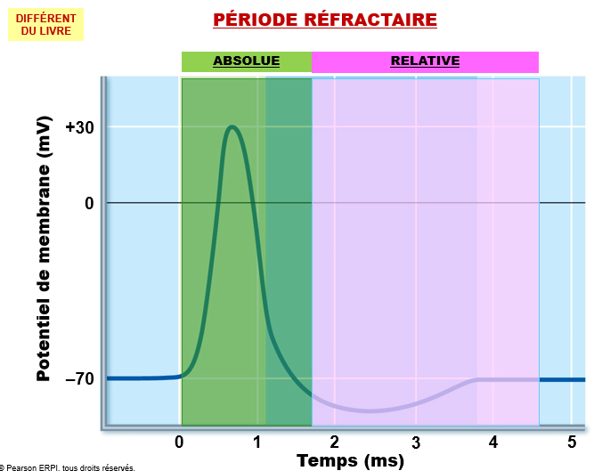
Périodes réfractaires
Absolue | Relative
-période durant laquelle la génération d’un deuxième potentiel d’action ne peut pas être atteint peu importe la force du stimulus—tous les canaux sodiques sont inactivés durant cette période, parce que la vanne d’inactivation est fermée | -On peut stimuler un potentiel d’action, mais une avec une stimulation plus grande. La rhéobase est beaucoup plus grande dans cette période que dans le potentiel d’action. Le seuil d’excitation après un potentiel d’action n’est plus à -55.

Propagation du potentiel d’action
- Capable de se propager quelque soit la distance de l’axone (propagation est infinie)
- Un influx de sodium entre dans la cellule, mais la dépolarisation est énorme (le courant se propage, et la membrane atteint son seuil d’excitation)
- But du courant= permettre un mouvement vers la droite pour dépolariser la membrane adjacente, et ainsi atteindre un potentiel d’action
- La vanne d’activation des canaux sodiques sont fermées à gauche (il y’a une hyperpolarisation), c’est pourquoi le courant va seulement à droite. – c’est encore la période réfractaire
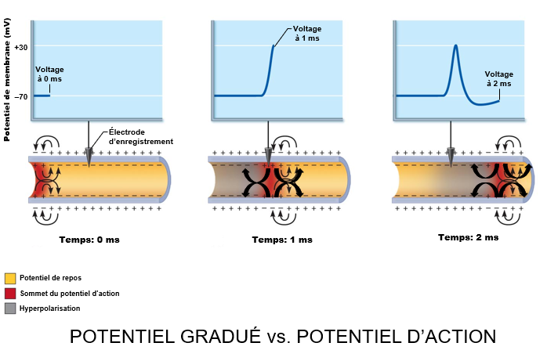
Potentiel gradué | Potentiel d’action
Potentiel est proportionnel à l’amplitude des stimulations | Amplitude est constante dans une condition physiologique donnée
Durée est proportionnelle à la durée des stimulations (plus il y’a des charges qui entre, plus ça continue) | Durée est constante pcq la forme reste identique dans une condition physiologique donnée
Seuil d’excitation n’existe pas | Seuil d’excitation existe—si on ne l’atteint pas il n’y a pas de potentiel d’action
Tout ou rien n’existe pas | Tout ou rien existe

Les gaines de myéline
- Neurolemmocytes : forment une capsule autour de l’axone. Leur membrane s’enroule autour (jusqu’à 50 fois). Ce sont des couches de lipides (ne permettent pas le passage d’ions)
      - Fonction= insulation électrique (gaine de myéline)
      - Ceci permet d’éviter la perte des ions à travers la membrane
- Quand il y’a pas de gaine de myéline, le processus est beaucoup plus lent à cause de la perte d’ions positif au cours de la propagation du courant (son amplitude s’affaiblit)
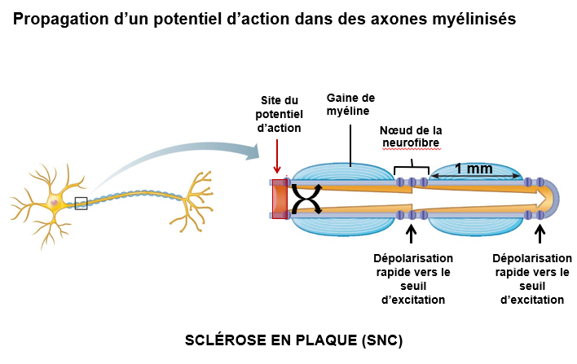
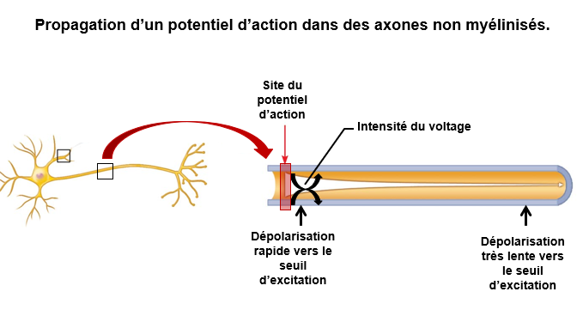
- Fonction de la gaine de myéline= augmenter la vitesse de propagation des potentiels d’action

Névrologies du SNC
- Oligodendrocytes : produisent les gaines de myéline, différent avec les autres : se situent dans le SNC
- Une seule cellule peut former des gaines de myéline sur plusieurs axones
- Astrocytes : contrôlent les métaboliques qui vont des capillaires vers les neurones, font partie de la barrière hémato céphalique (empêche plusieurs substances de quitter le plasma pour aller au système nerveux)
- Microglies : mm fonction que les cellules blanches dans le sang—responsables d’enlever tt les débris cellulaires en cas d’infections (phagocytose, etc.)
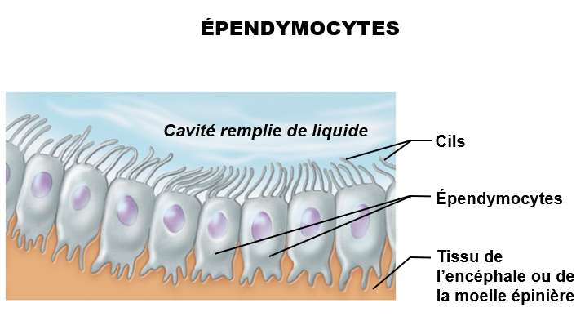
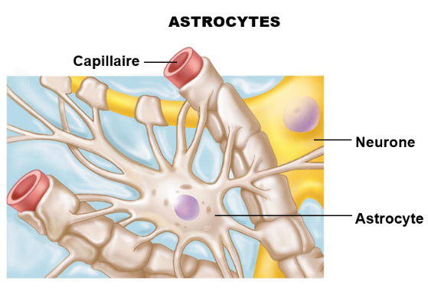
- Épendymocytes : contrôlent la composition du fluide dans les ventricules (cavités du SNC)
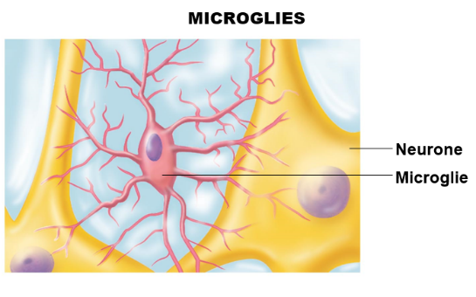

La physiologie des synapses
- Synapse= lieu où on transfère le signal électrique d’un neurone à une autre cellule (pas toujours entre deux neurones) signal= potentiel gradué (si l’axone du neurone est court) ou est un potentiel d’action si l’axone a une longue distance
- 3 types de synapses
    - Contact entre axone et dendrites (synapses axodendritiques)
    - Corps cellulaire et dendrites (synapse axosomatique) somatique pcq le corps cellulaire= sommât (synonyme)
    - Cône d’implantation de l’axone (synapses axoaxonales) —ce sont de synapses inhibitrices (empêchent un potentiel d’action)
- Neurone pré-signal= envoie le signale
- Neurone post-synaptique= reçoit le signal
- Synapses électriques= il y’a des structures entre le neurone présynaptiques et postsynaptiques pour transmettre le potentiel d’action de façon rapide. Ces canaux sont régularisés, ce qui veut dire que dans certaines conditions physiologiques ils ont ouverts ou fermés
- Synapses chimiques (la majorité des synapses sont chimiques) = entre présynaptique et postsynaptique, le signal électrique cause le relâchement d’une substance chimique qu’on appelle le neurotransmetteur
- Neurotransmetteur= substance relâchée par le neurone présynaptique vers le neurone postsynaptique, pour lui dire quoi faire
- Fente synaptique= espace entre le neurone présynaptique et postsynaptique
- Quand les neurotransmetteurs ça entre dans le neurone, vésicules se fusionnent avec la membrane et relâchent le neurotransmetteur par exocytose dans la fente synaptique.
- Canaux du neurone présynaptique (canaux calciques) = tensio dépendants s’ouvrent slmt quand il y’a une dépolarisation)
- Neurotransmetteur diffuse dans la membrane du neurone postsynaptique et se lie à des récepteurs sur la membrane—canaux sur le neurone postsynaptique ne sont pas des canaux calciques mais plutôt des récepteurs
- Ligand-dépendant= prend la présence chimique pour causer leur ouverture/fermeture (potentiel de membrane n’a aucun effet sur leur mécanisme) —particularité des canaux sur le neurone postsynaptique (récepteurs)
- Ligand= neurotransmetteur (dans ce cas-ci)
- Dégradation chimique= modification de la structure chimique du NT et il ne peut plus se lier au récepteur. Neurone présynaptique reprend le neurotransmetteur
- PPSE= kan NT est relâché par le neurone postsynaptique, il y’a un délai, petite dépolarisation, puis le potentiel de membrane retourne au potentiel de repos—causé par l’ouverture des canaux ligands dépendants de na ou la fermeture de ceux de K
- PPSI : Potentiel de membrane s’éloigne du seuil d’activation--- hyperpolarisation
- Synapse est soir excitatrice ou inhibitrice, ne peut pas être les deux
- Sommation spatiale : 2 neurones présynaptiques stimulées en mm temps, relâchent leur NT en mm temps, causent tt les deux des PPSE, et ceux si s’additionnent. La sommation fait qu’on atteint le seuil d’activation, et le potentiel d’action a donc lieu
- Hyperpolarisation + dépolarisation s’annulent et on n’atteint pas le seuil d’activation (sommation spatiale du PPSSE et PPSI)
- Plus la dépolarisation est grande au cône d’implantation, plus la fréquence des potentiels d’Action est élevée.
- L’amplitude du signal est déterminée par sa fréquence
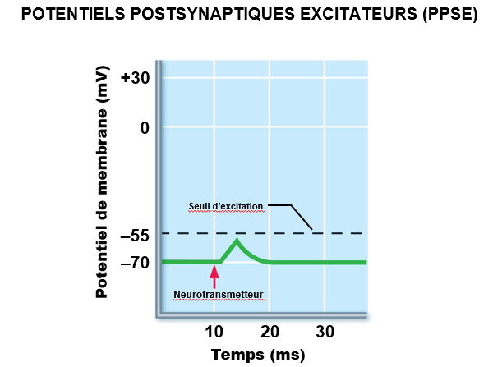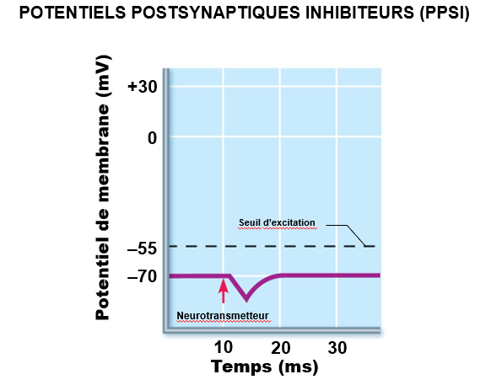
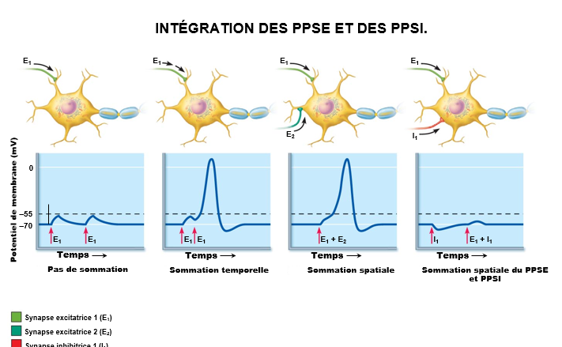

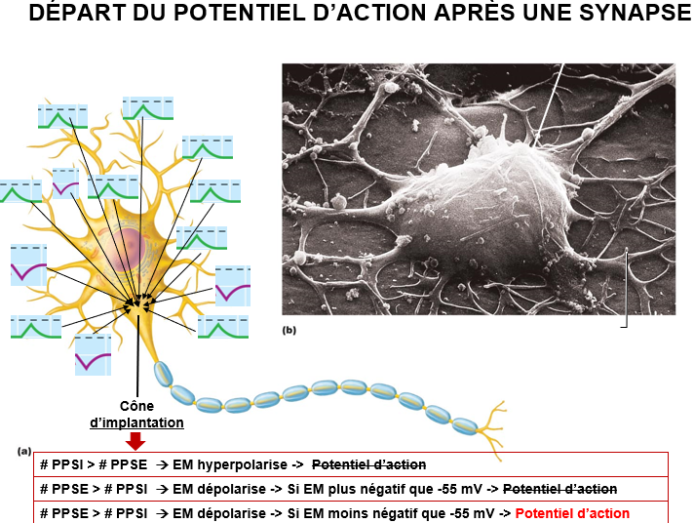
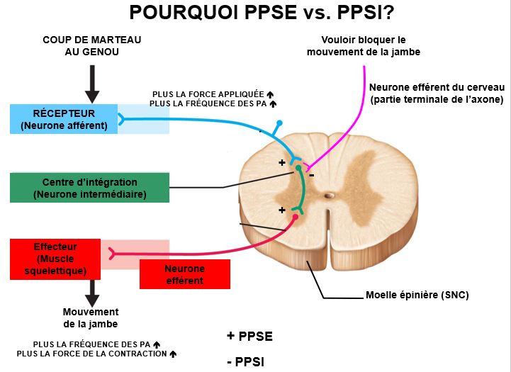

2 neurotransmetteurs à retenir pour l’examen
- Acétylcholine**-- retenir qu’il y’a deux différents types de récepteurs
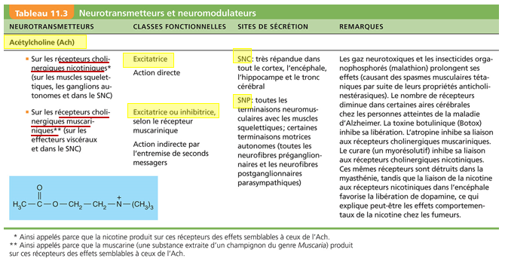
- Noradrénaline **


